**MINISTERE DE L’ENSEIGNEMENT SUPERIEUR**

**ET DE LA RECHERCHE SCIENTIFIQUE**

**UNIVERSITE DE SOUSSE**

**المعهد العالي للإعلامية و تقنيات الاتصال بحمام سوسة**



**INSTITUT SUPERIEUR D’INFORMATIQUE**

**ET DES TECHNOLOGIES DE COMMUNICATION – HAMMAM SOUSSE**

**Département Réseaux et Multimédia**

**PROJET DE FIN D’ETUDES**

**Présenté en vue de l’obtention du diplôme de Licence Appliquée**

**Technologies du multimédia et du Web**

**Développement d’une application web-mobile**

**Réalisé par :**

BELHADJ AMOR Ramla

LANDOLSI Rami

**Encadré(e)(s) par :**

Mr. Abdelbaki MISSAOUI

**Société d’accueil**

**ISITCOM**

**Dédicaces**

**Remerciements**

Table des matières

Introduction générale 1

Chapitre1 : Cadre du projet 3

1) Introduction 3

1) Motivation 3

2) Objectifs 4

3) Planification du projet 4

5) Conclusion 4

Chapitre 2 : Etude Préalable 7

1) Introduction : 7

2) Etude de l’existant : 7

a) www.netevents.be 7

b) www.chanteau.info 8

c) www.eventbrite.com 8

d) www.Out.tn 9

e) www.eventim.de 9

3) Critique de l’existant : 9

4) Conclusion : 12

Chapitre 3 : Analyse et spécification des données 14

1) Introduction 14

2) Besoins fonctionnels 14

3) Besoins techniques : 15

a) Architectures 15

a.1) Architecture simple tiers 15

a.2) Architecture client/serveur 16

a.3) Architecture n-tiers : 17

b) Configuration matérielle du système 17

b.1) Choix de l’architecture 17

b.2) Justification du choix 18

4) Les acteurs 18

a) Définition 18

b) Identification des acteurs 18

5) Choix de la méthodologie de conception : 19

a) Présentation d’UML 19

b) Environnement logiciel : Star UML 19

6) Diagramme de cas d’utilisation 19

a) Définition 19

b) Présentation du diagramme de cas d’utilisation 19

b.1) Cas d’utilisation général 19

b.2) Cas d’utilisation : Consultation des événements 20

b.3) Cas d’utilisation : Gérer les événements favoris (à participer) 21

b.4) Cas d’utilisation : Gérer les événements 21

c) Représentation textuelle des cas d’utilisation 21

7) Conclusion 26

Chapitre 4 : Conceptions Techniques 28

1) Introduction : 28

a) Synopsis 28

a.1) Présentation du produit : 28

a.2) Public et marché visé : 28

2) Diagramme de classes 29

a) Définition 29

b) Une classe 29

c) Diagramme de classes 29

3) Diagramme de séquences 29

a) Définition 29

b) Etude de cas 30

b.1) Diagramme de séquence « Inscription » 30

b.2) Diagramme de séquence « Authentification » 31

b.3) Diagramme de séquence « Mise à jour » 31

b.4) Diagramme de séquence « Gérer les événements favoris» 32

b.5) Diagramme de séquence « Afficher la Map » 33

4) Conclusion 34

Chapitre5 : Réalisation 36

1) Introduction : 36

2) Environnement du travail : 36

a) Environnement matériel : 36

b) Environnement logiciel : 36

b.1) Langages de programmation 37

b.2) Logiciels de traitement d’images 38

b.3) Logiciel de développement : 38

b.4.) Wamp server 39

b.5) SGBD : MySQL 39

b.6) La plateforme Androïd : 39

2. Architecture de l’Androïd : 40

3.1 Prise en main de l’environnement Android 41

3.2 Présentation du SDK 41

I. Travail Réalisé 43

1. Architecture organisationnelle 43

2. Aperçus sur l’application web et mobile 44

2. 1 Le logo 44

**2.1.1.1.1.1.2** 46

Vu que cette procédure se réalise en quatre phases, on va présenter ces dernières : 46

**2.2.4** **La page d’ajout** 49

**2.2.5** **La page de consultation** 50

**2.2.6** **Annulation d’un évènement** 50

# Introduction générale

Dans un monde actif et continuellement progressif, le marché de la téléphonie mobile connaît actuellement une véritable révolution, en outre, la motivation d'avoir des moyens performants et efficaces de communication et d'échange d'informations ne cessent pas de devenir de plus en plus fondamentales. Cette motivation donne naissance à une révolution favorisant le travail à distance et l'accès aux besoins en temps réduit à l’aide d’internet qui a bouleversé les habitudes de travail dans de nombreux métiers.

En se basant sur plusieurs analyses et statistiques effectuées, il s’est avéré que de plus en plus d’internautes se connectent désormais à internet via leurs téléphones portables.

D’où la pic qu’a réalisé l’Android.

Par contre, il n’est nul point d’oublier que ça ne reste pas à la portée de tout le monde. C’est pour cela que nous envisageons d’élaborer aussi un site web. Cependant nous avons constaté que pour une meilleure fiabilité de l’application nous devons ajouter certaines fonctionnalités seulement au site web que nous découvrirons tout au long de ce rapport.

Au cours du 1er chapitre on va présenter les différentes motivations, objectifs qui nous a poussé à réaliser un tel projet accompagné de la planification du travail qui a pour but :bien organiser le travail afin d’obtenir le résultat souhaité

Lors 2ème chapitre on va entamer l’étude préalable qui va aider à lancer le projet au cours de laquelle on va étudier quelques sites qui tournent autour du même contexte que celui de notre projet suivi par 3ème chapitre qui consiste à définir les besoins fonctionnels du projet qui à leur tour seront présentés par le diagramme de cas d’utilisation après avoir défini les acteurs bien évidemment ensuite on a le 4ème chapitre qui a pour objectif réaliser la conception technique du projet  : réaliser les différents diagrammes de classes et de séquence ainsi que la rédaction de la charte graphique ensuite on va consacrer le 5ème chapitre nommé réalisation pour présenter les différents environnements de travail matériel et logiciel tout en présentant les interfaces de notre projet quelque soit l’application ou le site. Enfin on clôture notre rapport par la conclusion générale et les perspectives que nous envisageons pour notre projet.

**Chapitre 1**

**Cadre du projet**

# Chapitre1 : Cadre du projet

## Introduction

On a mis en œuvre ce chapitre dans le but de présenter notre projet, les objectifs à atteindre ainsi que les problématiques et les lacunes qui ont donné naissance à une telle idée. Il s’agit d’étudier le projet qui est la phase de recherche dans un premier temps et puis passer à la conception et enfin la phase de la réalisation qui est en fait le développement.

Notre projet est composée de deux applications complémentaires : application web et une autre mobile développée sur la plateforme android. En effet le projet consiste à créer un espace dans lequel le client est libre de publier n’importe quel évènement qu’il souhaite tout en gérant son compte quelque soit par la mise à jour de son compte ou bien de son évènement.

Tout d’abord nous avons poussé nos recherches sur un des thèmes les plus fréquents ; Celui qui est relatif à la publication d’événements ainsi qu’à leurs rapidités d’octroyer un taux d’audience le plus élevé qui soit.

Ensuite il nous était essentiel de choisir les outils technologiques avec lesquels on va réaliser le projet.

Et enfin nous avons passé à faire le planning  du projet en choisissant un ordre chronologique pour bien gérer le temps et assurer le bon déroulement du développement ; cette étape très nécessaire et primordiale dans la réalisation de n’importe quel projet pour garantir la bonne qualité du projet et sans dépasser les délais imposés.

Après avoir bien étudié le projet et mis en place l’ordre chronologique du projet on a entamé la réalisation du projet.

## Motivation

De nos jours la quantité des informations ne cessent d’évoluer mais c’est l’atteinte rapide et d’une façon précise de ces informations et surtout celles qui sont vraies qui est devenue difficile.

Bien que notre pays soit l’un des rares pays du monde arabe à avoir subit un sort incomparable (une révolution de la liberté, liberté de la presse, liberté d’expression), les prix de la publicité restent inabordables.

C’est pour ces raisons que, tout au long de ce projet, nous avons décidé de manière irrévocable de remédier à tous ces problèmes.

## Objectifs

Notre projet consiste réaliser une application web et mobile qui mènent à certains objectifs en effet nous contribuons à la modernisation des méthodes de publicité ainsi qu’à leurs mondialisations et faciliter l’accès des internautes à certains événements tout en sachant les détails exactes sans fournir le moindre effort.

## Planification du projet

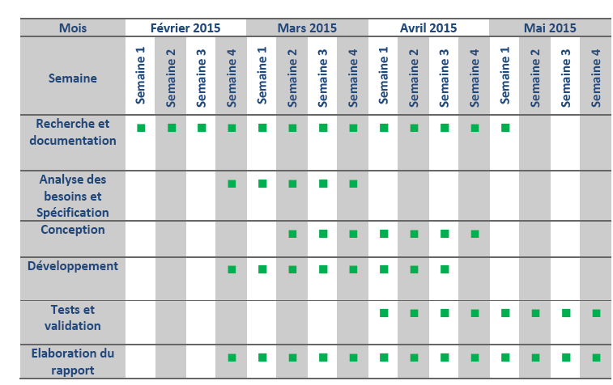

## 5) Conclusion

Dans ce chapitre on a essayé de définir un aperçu général de notre projet, les motivations qui ont donné naissance à l’idée générale, les différents taches à réaliser et enfin les objectifs

Dans le prochain chapitre on va étudier d’une manière plus profonde et détaillée le projet qui va mener au produit final.

**Chapitre 2**

**ETUDE PREALABLE**

# Chapitre 2 : Etude Préalable

## Introduction :

Dans ce chapitre, nous allons présenter l’étude préalable qui doit être élaboré avant d’entamer la mise en place de l’application et le site. Afin de réaliser cela nous allons présenter l’étude des applications Androïd pareilles.

De nos jours la quantité des informations ne cessent d’évoluer mais c’est l’atteinte rapide et d’une façon précise de ces informations et surtout celles qui sont vraies qui est devenue difficile.

## Etude de l’existant :

Les évènements élaborés par des associations ou des entreprises sont généralement publiés soit dans les réseaux sociaux soit énoncés à l’aide des spots publicitaires ou bien si c’est un grand évènement par les médias (télés, radio etc.)

Les applications actuelles s’intéressent aux évènements propres à l’utilisateur (petit déjeuner, soirée etc.) afin de lui organiser son planning et non pas pour des évènements publiques.

L’existence des applications dédiées essentiellement à la géo localisation et qui ne permettent en aucun cas de consulter des évènements concernés.

Par ailleurs, il existe des sites et des applications web qui permettent de consulter des évènements regroupés soit par thème soit par endroit. Cependant la majorité de ces derniers ne nous procurent guère le privilège de consommer ces services via une application téléphonique

### [www.netevents.be](http://www.netevents.be)

**Présentation du site**

Le site permet de publier des évènements gratuitement tout en précisant le genre le lieu et la date et le prix de l’évènement accompagné de son image et en choisissant la langue.

**Analyse fonctionnelle**

* Consulter les différents évènements soit par leurs dates , genres ou lieux
* Consulter les différentes actualités
* Publier les évènements gratuitement avec les différents renseignements.

### [www.chanteau.info](http://www.chanteau.info)

**Présentation du site**

Le site permet de consulter les évènements ainsi que les actualités par catégories, par lieux

**Analyse fonctionnelle**

* Consulter les différents évènements soit par leurs genres ou lieux
* Consulter les différentes actualités
* Publier les évènements gratuitement avec les différents renseignements.

### [www.eventbrite.com](http://www.eventbrite.com)

**Présentation du site**

Le site permet de consulter les évènements ainsi que les actualités par catégories, par lieux.

**Analyse fonctionnelle**

* Consulter les différents évènements soit par leurs genres ou lieux.
* Consulter les différentes actualités

### [www.Out.tn](http://www.Out.tn)

**Présentation du site**

Le site permet de consulter les évènements ainsi que les actualités par catégories, par lieux.

**Analyse fonctionnelle**

* Consulter les différents évènements soit par leurs genres ou lieux.
* Consulter les différentes actualités

### [www.eventim.de](http://www.eventim.de)

### 

**Présentation du site**

Le site permet de vendre des tickets des différents évènements de différents genres

**Analyse fonctionnelle**

* Consulter les différents évènements qui sont gérés déjà par l’administrateur du site soit par leurs genres ou lieux ainsi que les détails de l’évènement concerné
* Possibilité de s’inscrire au site
* Acheter des tickets des évènements.

## Critique de l’existant :

Le manque des applications qui aident les internautes à retrouver les informations ; en particulier des informations relatives aux évènements d’une façon plus précise, devient de plus en plus difficile. Certes, il existe désormais des solutions proposées par certains sites web et applications androïd tels que :

* Out.tn.
* Chanteauinfo.fr.
* Eventbrite.fr.

Cependant ces solutions demeurent inadéquates aux demandes des utilisateurs.

Eventbrite : bien qu’il présente une solution presque parfaite, il contient des défauts graves :

Eventbrite.fr procédure d’inscription à un évènement est très compliquée.

Possibilité d’arnaque : on peut être payé sur internet pour un évènement qui n’existe même pas.

Malgré le manque d’informations essentiellement le lieu qui est un élément primordial ; qui se traduit dans vide des champs de saisie, l’évènement « virtuel » se publie sans aucune difficulté

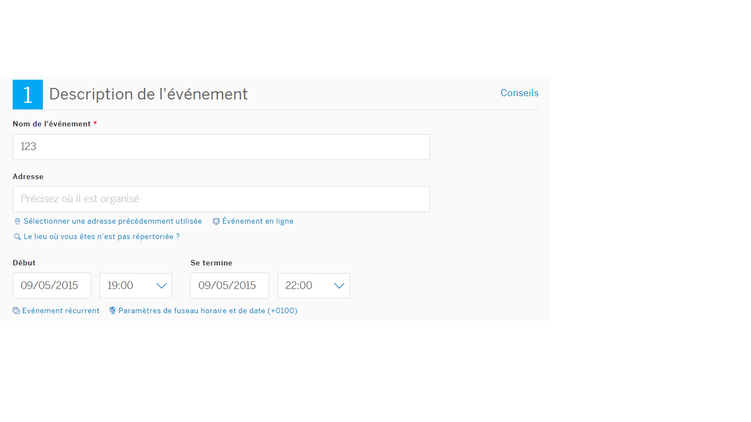

Et ça donne :

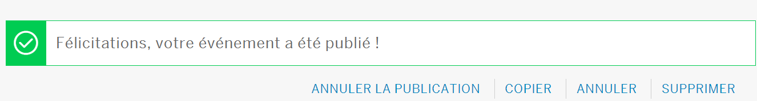

Out.tn, Netevents ; Ces sites répondent aux besoins des utilisateurs sauf que dans ces derniers plusieurs lacunes se manifestent :

Ne regroupent pas tous les thèmes.

Ces sites d’organisation des évènements ne sont pas accompagnés d’une application correspondante.

Ne précisent pas l’endroit dans lequel va être présenté l’évènement ajoutant à cela il est très mal organisé

Incertitude au niveau de la publication des évènements.

Chanteau info ; ne fait la publication que pour des évènements qui vont se dérouler dans Chanteau et en plus il n’est pas responsive.

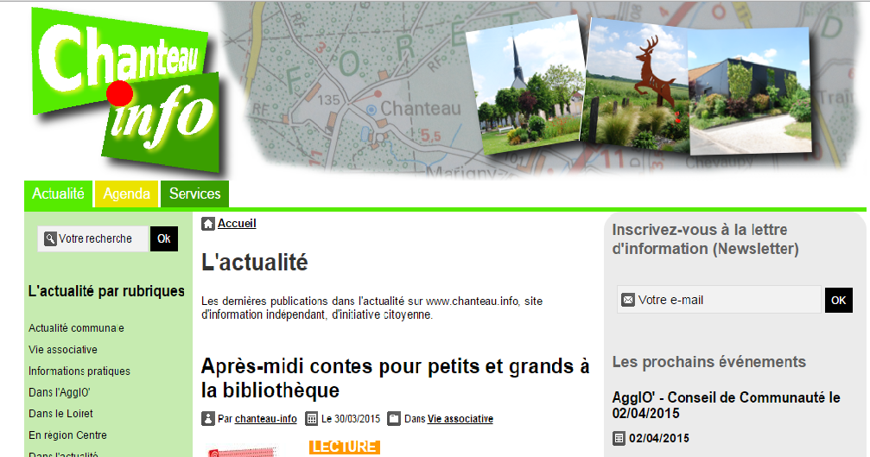

En minimisant la taille on peut plus consulter toutes les informations de la page.

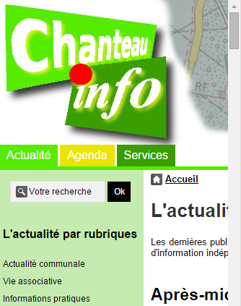

Eventim ; Ce site bien qu’il possède une très bien ergonomie et très bien organisé, le client ne manipule pas totalement le site vu que la publication des évènements se publient à l’intermédiaire de l’administrateur du coup le client ne peut qu’acheter les tickets et non pas de publier des évènements

Il existe en outre, une nouvelle méthode de publication d’évènements à travers les réseaux sociaux ; en effet ces derniers nous procurent ces avantages là.

En contre partie la publication de ces événements n’est pas sécurisée à 100%. Vu qu’on peut pirater le compte ou la page dans lesquels ils sont publiés. Mais aussi l’annonceur de cet évènement peut faire preuve de mal honnêteté.

## Conclusion :

Tous au long de ce chapitre, nous avons mis en évidence les différents problématiques relatifs à l’atteinte de l’information ainsi que les solutions proposées, ce qui a donné naissance à notre projet.

**Chapitre 3**

**Analyse et spécification des données**

# Chapitre 3 : Analyse et spécification des données

## Introduction

Dans le but de réussir notre projet nous avons réalisé dans un premier temps une étude large et globale sur le marché actuel des applications et les sites semblables aux siens : les points forts et les lacunes ; afin de profiter des points forts et corriger les lacunes tout en ajoutant le plus.

Dans un deuxième temps il nous a fallu de passer à l’étude approfondie du projet ; cette étude est très indispensable et se considère une étape très nécessaire lors de la réalisation du projet vu qu’elle est le garantie de la viabilité, fiabilité et la satisfaction du site et l’application en constituant une représentation claire et cohérente des données manipulées dans le système d’information.

Dans cette section on va tout d’abord on va commencer par capturer les différents besoins fonctionnels ainsi que les besoins techniques , les acteurs et enfin établir les diagrammes de cas d’utilisation

## Besoins fonctionnels

Notre site permet de consulter les évènements quelque soit par le genre, date ou lieu, elle permet également de consulter, ajouter, mette à jour ou supprimer l’évènement pour chaque client de n’importe quelle catégorie qu’il souhaite et lui permet aussi de participer aux évènements qu’il va choisir après avoir être soit inscrit et s’authentifier (dans le cas où c’est un nouveau client ) ou bien évidemment s’authentifier directement (pour un ancien client).

L’accès aux différentes fonctionnalités de l’application web ne se fait qu’à travers l’authentification pour la simple raison : Lorsque le visiteur choisit l’activité qu’il souhaite ne se trouve pas à ce moment là obligé de s’inscrire ou de s’authentifier vu qu’il est déjà authentifié ce qui rend l’utilisateur plus à l’aise en naviguant dans son propre espace.

En contre partie le site est accompagné par l’application android qui permet quant à elle de consulter les évènements publiés et participer tout en fonction de la map qui va bien évidemment préciser la position du visiteur par rapport à la position de l’évènement consulté et également à celle de l’événement favori.

## Besoins techniques :

La capture des besoins fonctionnels est suivie nécessairement par la capture des besoins techniques qui est considérée une étape nécessaire pour ajuster les contraintes techniques et logicielles.

Pour cette raison elle doit être suffisamment détaillée pour permettre d’aborder la conception générique du système elle vise également de formaliser toutes les contraintes qui ne dépendent pas :

* Du métier des utilisateurs du système.
* De la description de l’application.

### Architectures

L’architecture client-serveur est un modèle de fonctionnement logiciel qui peut sérialiser sur tout type d'architecture matérielle (petites ou grosses machines), lorsque ces architectures peuvent être interconnectées, cela signifie que les machines « clientes » contactent une machine puissante « serveur » afin qu’il leur fournisse un service sur ce, les clients envoient des requêtes au serveur et ce dernier répond par des réponses. [1]

Il existe des types de cette architecture.

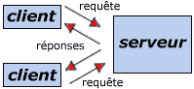

Figure :Architecture client/serveur

#### a.1) Architecture simple tiers

* Les 3 couches applicatives s'exécutent sur la même machine : ce qui nous mène à parler de l’informatique centralisée
* Contexte multi-utilisateurs dans le cadre d'un site central (mainframe)

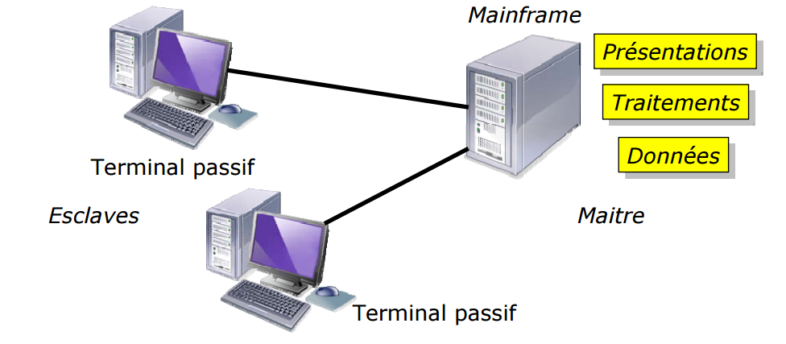

Figure : Architecture 1-tiers

#### a.2) Architecture client/serveur

* Présentation et traitements sont exécutés au niveau du client
* Les données au niveau du serveur
* Contexte multi-utilisateurs avec accès aux données centralisées (middleware)

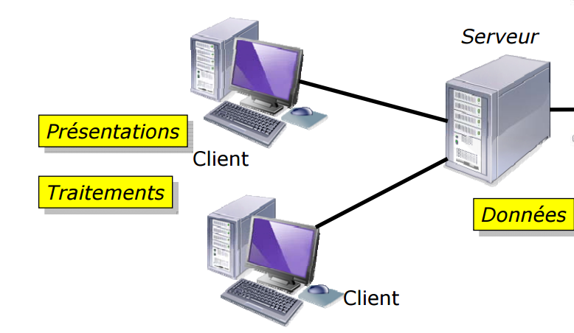

Figure :Architecture 2-tiers

#### a.3) Architecture n-tiers :

* La présentation est au niveau du client
* Les traitements sont pris à travers un serveur intermédiaire
* Les données sont stockées sur un serveur de données
* Contexte multiutilisateurs internet

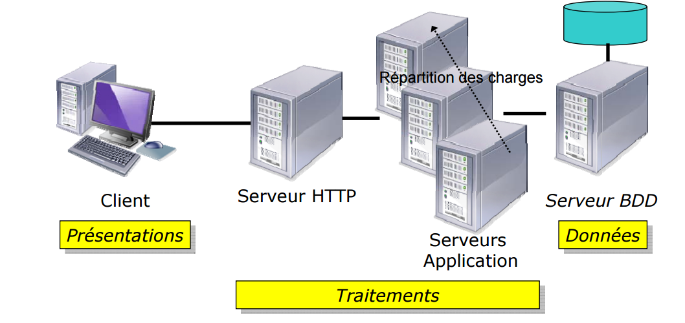

Figure :Architecture N-tiers

### b) Configuration matérielle du système

#### b.1) Choix de l’architecture

L’architecture choisie pour la réalisation du projet c’est l’architecture 3-tiers.

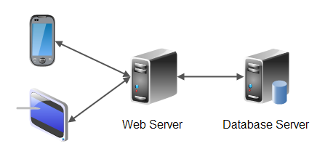

Figure :Architecture suivie lors de la réalisation du projet

#### b.2) Justification du choix

La méthode la plus répandue de se connecter à une base de données MySQL à distance à partir d'un appareil Android, est d'utiliser un service.

MySQL est habituellement utilisé avec PHP, donc le moyen le plus simple et le plus évident est d'écrire un script PHP.

Pour faire des connexions avec le script PHP, nous allons utiliser le protocole HTTP du système Android.

Puisque nous parlons de l'architecture client-serveur, le client est l'appareil Android et le serveur est le couple PHP/MySQL.

## Les acteurs

### Définition

Pour bien mettre en place le système de notre projet on va tout d’abord identifier les acteurs

Un acteur représente un rôle joué par une entité externe qui peut être un utilisateur humain, dispositif matériel ou autre système qui interagit directement avec le système étudié. Un acteur peut consulter et/ou modifier directement l’état du système, en émettant et/ou en recevant des messages susceptibles d’être porteurs de données.[2]

### Identification des acteurs

Dans le cas de notre projet un type d’acteurs se présente : acteurs externe s qui se présentent en le nouveau visiteur et le client qui dispose déjà d’un compte.

* Un visiteur peut
* S’inscrire tout d’abord et s’authentifier ensuite pour pouvoir accéder au site
* Participer aux évènements qui lui plaisent à travers soit le site soit l’application mobile
* S’authentifier pour accéder au site
* Consulter les évènements publiés ainsi que ses propres évènements
* Publier des évènements après les avoir autorisés de la part de l’administrateur
* Faire la mise à jour de ses publications
* Supprimer ses publications
* Administrateur peut
* Permettre au visiteur de publier des évènements en les ajoutant dans la base de données.
* Mettre à jour les évènements (Modification, Annulation)

## Choix de la méthodologie de conception :

### Présentation d’UML

« UML (en anglais Unified Modeling Language ou « langage de modélisation unifié ») est un langage de modélisation graphique qui se base sur des pictogrammes. UML est langage universel grâce à son caractère polyvalent, sa souplesse et son indépendance par rapport aux langages de programmation. [3]

En outre la réalisation de notre projet nécessite une bonne modélisation pour passer d’une présentation virtuelle au réel c’est pour cette raison on a trouvé que UML est la solution vu qu’il facilite la représentation et la compréhension du système grâce à sa notation graphique.

### Environnement logiciel : Star UML

StarUML est un logiciel de modélisation UML (Unified Modeling Language) open source facile à manipuler et constitue une excellente option pour une familiarisation à la modélisation et d’ailleurs c’est pour cette raison on l’a choisi.[4]

## 6) Diagramme de cas d’utilisation

### Définition

Un diagramme de cas d’utilisation est un diagramme qui rassemble les séquences d’actions qui sont réalisées par le système et qui participent dans la production d’un résultat intéressant pour un acteur bien précis tout en obéissant aux exigences fonctionnelles du système d’où l’importance extrême de ce diagramme vu qu’il nous permet de donner une vue du système dans son environnement extérieur et établir la relation entre l’utilisateur selon ses besoins et les éléments mis en œuvre par le système [5].

### Présentation du diagramme de cas d’utilisation

#### b.1) Cas d’utilisation général

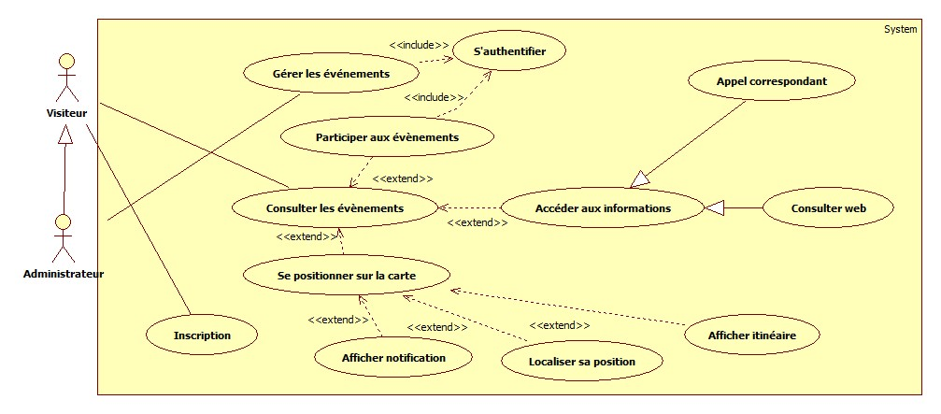

Figure :Cas d'utilisation général

#### b.2) Cas d’utilisation : Consultation des événements

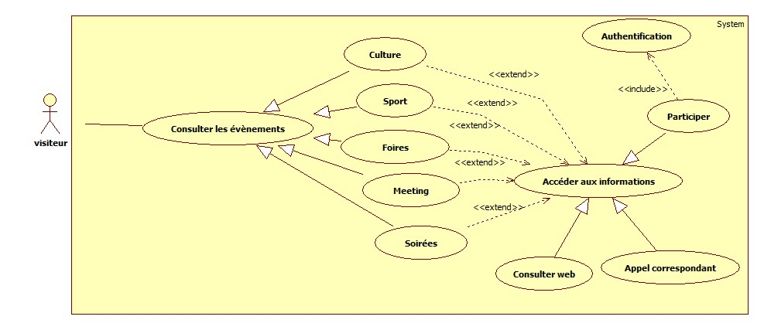

Figure :Cas d'utilisation : Consultation des événements

#### b.3) Cas d’utilisation : Gérer les événements favoris (à participer)

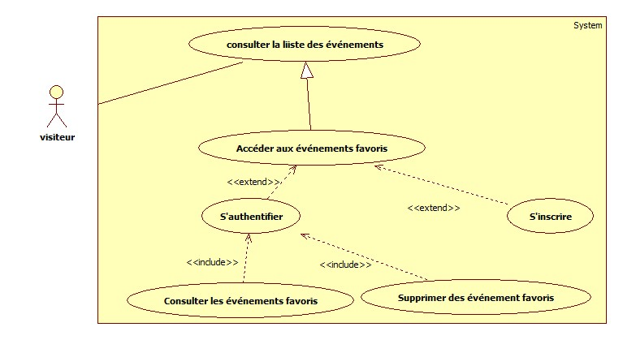

Figure :Cas d'utilisation: Gérer les événements favoris

#### b.4) Cas d’utilisation : Gérer les événements

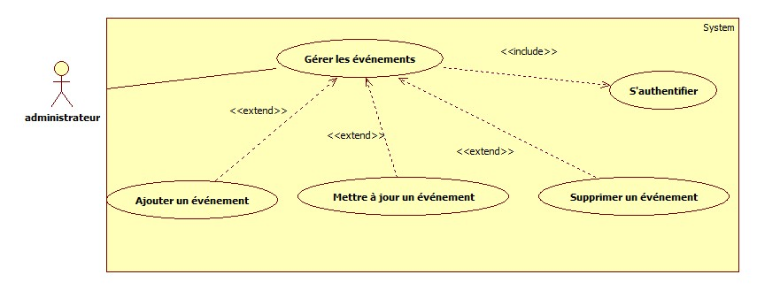

Figure :Cas d'utilisation: Gérer les événements

### Représentation textuelle des cas d’utilisation

La représentation des besoins fonctionnels nécessite une représentation bien détaillée qui va décrire les interactions entre les cas d’utilisation ce qui se traduit en la description textuelle qui a pour but l’association à chaque cas d’utilisation (titre, but, résumé, date ,version ,acteur, Pré-conditions, post-conditions, Scénario nominal, scénario alternatif, Scénario d’exception) ce qui sera l’objectif de la section suivante :

|  |
| --- |
| **Titre** : Authentification.  **But :** permet à l’utilisateur de s’authentifier.  **Résumé :** Ce cas d’utilisation permet à l’utilisateur d’introduire son login et son mot de passe.  **Acteur :** Visiteur  **Pré-condition :** L’application est installée.  Le site est lancé  **Post-condition :** L’application (web ou mobile) affiche le menu principal.  **Scénario nominal :**  Le client introduit son login et mot de passe et valide.  **Scénario d’exception :** Si le login est erroné ou le mot de passe est erroné.  L’application affiche un message demandant à l’utilisateur de vérifier ses paramètres d’authentification. |

|  |
| --- |
| **Titre :** inscription  **But :** permettre à des nouveaux utilisateurs de créer un compte  **Résumé :** Ce cas d’utilisation va permettre à de nouveaux utilisateurs de créer un compte afin d’avoir leurs propre espace ce qui va leurs faciliter de jouir de différentes fonctionnalités de l’application.  **Acteur :** Le visiteur  **Pré-condition** : La page d’inscription du site est affichée  **Post-condition** : Le site affiche le menu principal.  **Scénario nominal :**  Le visiteur appuie sur le bouton inscription.  Le site affiche un formulaire de saisie.  Le visiteur introduit les informations demandées (Nom, Prénom, date de naissance, numéro de téléphone) et valide.  Le site effectue les mises à jour et envoie son login et mot de passe au niveau base de données. |

|  |
| --- |
| **Titre :** Ajout d’un évènement dans la base  **But :** publier un événement  **Résumé :** Ce cas d’utilisation va permettre à l’administrateur de publier un évènement sur l’application qu’il va évidement l’ajouter dans la base de données  **Acteur** **:** Administrateur  **Pré-condition :** Un compte déjà créé et le l’administrateur t s’est authentifié  **Post-condition :** L’évènement est ajouté et la base de données est mise à jour  **Scénario nominal :**  1. L’administrateur s’authentifie  2. L’administrateur consulte la base  3. Introduire les informations de l’évènement dans la base de données  4. L’évènement est ajouté dans la base  **Scénario d’exception :**  En cas où un /des champs manquant(s) ou invalide(s), l’administrateur doit impérativement ressaisir les données |

|  |
| --- |
| **Titre :** Ajouter un évènement favori  **But :** permettre au visiteur d’ajouter un/des évènement(s)  **Résumé :** Ce cas d’utilisation va permettre aux clients d’ajouter un/des évènement(s) dans sa liste des évènements favoris (dans les quels il va participer)  **Acteur :** Le visiteur  **Pré-condition :** Un compte déjà créé et le visiteur s’est authentifié  **Post-condition :** Participer à un évènement et ajouter ce dernier à sa liste des évènements favoris   * **Scénario nominal :**  1. Le visiteur s’authentifie 2. Consulte la liste des évènements publiés 3. Choisit un évènement à participer 4. Le visiteur ajoute l’événement qu’il a choisi à sa liste d’évènements favoris |

|  |
| --- |
| **Titre :** Mise à jour d’un évènement  **But :** permettre aux clients de mettre à jour un/des évènement(s)  **Résumé :** Ce cas d’utilisation va permettre aux clients de changer un/des détail(s) de un/des évènement(s)  **Acteur :** L’administrateur  **Pré-condition**: L’administrateur s’est authentifié  Un évènement est déjà publié  **Post-condition :**L’évènement est publié selon les nouveaux détails précisés   * **Scénario nominal :**   1. L’administrateur s’authentifie  2. Introduire la/les détails à changer dans la base de données  4. La base de données est mise à jour |

|  |
| --- |
| **Titre :** Annuler un évènement  **But :** permettre aux clients d’un/des évènement(s)  **Résumé :** Ce cas d’utilisation va permettre aux clients d’annuler un/des évènement(s)  **Acteur :** L’administrateur  **Pré-condition :** Un compte déjà créé et le client s’est authentifié  Un évènement est déjà publié  **Post-condition :**L’évènement est supprimé de la liste d’évènements publié   * **Scénario nominal :**   1. L’administrateur s’authentifie  2. L’administrateur consulte la base de données  3. L’administrateur supprime l’évènement concerné |

|  |
| --- |
| **Titre :** Afficher la map  **But :** Afficher la distance du visiteur par rapport à l évènement consulté  **Acteur : visiteur**  **Résumé :** Ce cas d’utilisation va permettre au visiteur de s’informer sur la distance séparant entre lui et l’événement consulté  **Pré-condition :** Pas de pré-condition  **Post-condition:** La distance est affichée   * **Scénario nominal :**   1. Le système affiche la position sur la carte.  2. Le système affiche le nom, le numéro de téléphone et le distance.  3. Le système affiche l’itinéraire de la position entre l’utilisateur et le point d’itérai  4. Afficher la notification si en proche d’un point d’itérai après 20 mètres. |

|  |
| --- |
| **Titre :** Afficher la liste des événements favoris  **But :** Afficher la liste des événements favoris ainsi que la distance séparant le visiteur de ce dernier  **Résumé :** Ce cas d’utilisation va permettre au visiteur de consulter les événements favoris de sa liste ainsi que leurs distances qui les séparent  **Pré-condition :** Un compte déjà créé et le visiteur s’est authentifié  Au moins unn évènement existe déjà dans la liste  **Post-condition:** les évènements favoris sont affichés etla distance de chacun est affichée   * **Scénario nominal :**   1. Le visiteur possède déjà un compte est s’est authentifié  2. Le visiteur consulte sa liste d’événements favoris  3. Le système affiche l’itinéraire de la position entre l’utilisateur et le point d’itérai.  4. Afficher la notification si en proche d’un point d’itérai après 20 mètres d’itérai après 20 mètres. |

## Conclusion

La capture des besoins fonctionnels ainsi que l’étude des cas d’utilisations un par un ainsi que l’identification des acteurs est une étape indispensable car elle mène la réalisation du projet dans la bonne voie après avoir fait une bonne conception technique qui va être bien détaillée dans le prochain chapitre

**CHAPITRE4**

**Conceptions Techniques**

# Chapitre 4 : Conceptions Techniques

## Introduction :

Dans ce chapitre, une modélisation de notre future application se manifeste. Nous devons alors construire une vue statique de la solution sous forme de diagrammes de classes mais aussi une vue dynamique sous forme de diagramme de séquences.

### a) Synopsis

Dans tout projet multimédia il est indispensable de commencer tout d’abord par rédiger le synopsis, ce dernier permet au lecteur d’imaginer ce que pourrait être le produit final ainsi que son intérêt.

#### a.1) Présentation du produit :

**Sujet :** application mobile sous androïd accompagnée d’un site web.

**Type de support :** Smartphone, un ordinateur.

#### a.2) Public et marché visé :

**Type de lecteurs visés :** les internautes.

**Marché visé :** marché mondial.

**Contexte d’utilisation :** Organisation d’un évènement via le web et l’application androïd.

## Diagramme de classes

### Définition

C’est le diagramme le plus important de tous les diagrammes vu qu’il représente le point central dans un développement orienté objet, il vise à décrire la structure des entités manipulées par les utilisateurs. [6]

### Une classe

C’est la description abstraite d’un ensemble d’objet ayant les mêmes caractéristiques ou types, un comportement commun.[7]

### Diagramme de classes

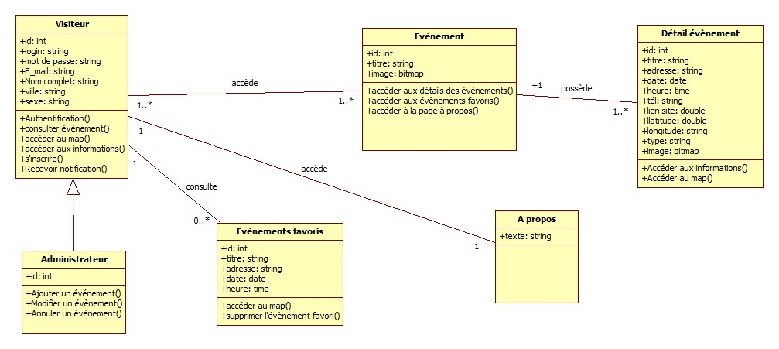

Figure  :Diagramme de classes du projet

## Diagramme de séquences

### Définition

Le diagramme de séquence présente la coopération entre les différents objets, la relation entre ces derniers se traduit en une séquence de messages entre eux tout en tenant compte sur la chronologie des envois de messages et ils peuvent bien évidemment représenter un cas d’utilisation. [8]

### Etude de cas

En se basant sur les cas d’utilisation de notre projet ainsi que les scénarios qui y mènent on a tenté de réaliser les diagrammes de séquences qui va permettre justement de traduire l’interaction entre les objets et le système.

#### b.1) Diagramme de séquence « Inscription »

* **Scénario**

Afin de pouvoir profiter des différentes fonctionnalités de l’application web ou mobile il faut obligatoirement un compte du coup il faut passer par l’étape d’inscription en remplissant le formulaire d’inscription et qui se résume dans le diagramme suivant :

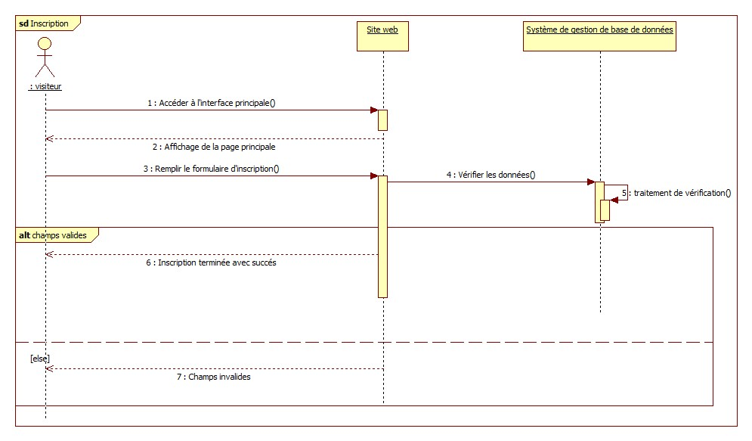

Figure diagramme de séquence du cas d'utilisation" Inscription client"

#### b.2) Diagramme de séquence « Authentification »

* **Scénario**

Dans le but d’accéder au compte, le client doit tout d’abord s’authentifier en saisissant le login et le mot de passe et dans le cas d’erreur un message d’erreur l’informe qu’il doit ressaisir ces derniers.

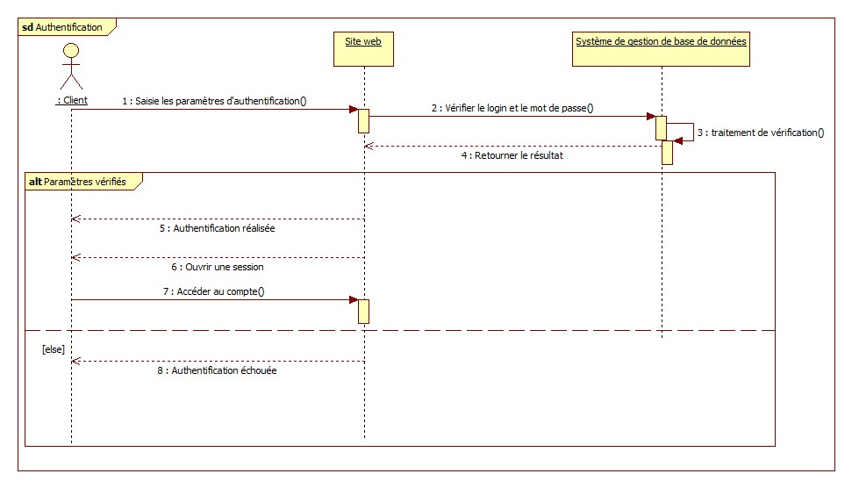

Figure :diagramme de séquence du cas d'utilisation "Authentification"

#### b.3) Diagramme de séquence « Mise à jour »

* **Scénario**

En publiant un évènement le site nous offre la possibilité de mettre à jour ce dernier en modifiant les champs désirés qui précisent les détails de l’évènement, le processus est décrit dans le diagramme de séquence suivant :

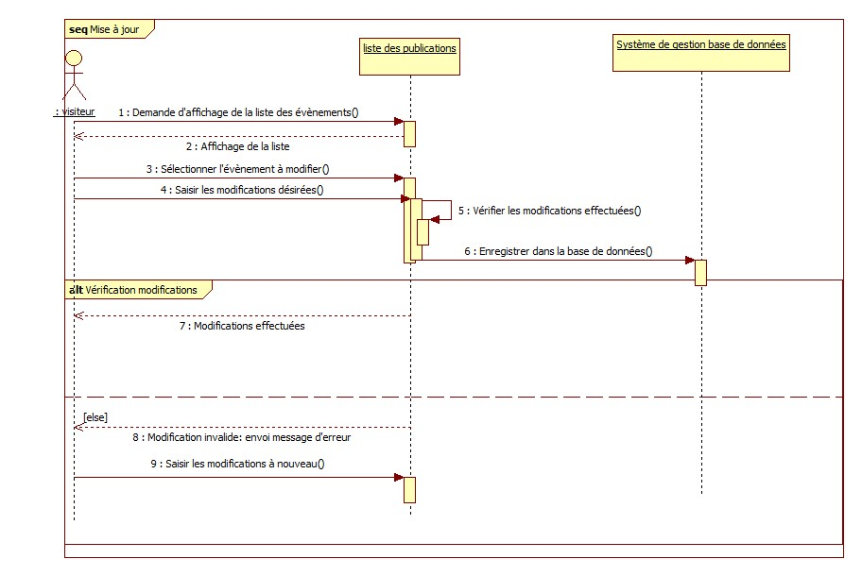

Figure :Diagramme de séquence du cas d'utilisation «Mise à jour"

#### b.4) Diagramme de séquence « Gérer les événements favoris»

* **Scénario** :

Le visiteur consulte sa liste d’évènements aux quels il va participer après avoir été authentifié tout en affichant les détails de l’événement et également la distance de l’utilisateur de ce dernier.

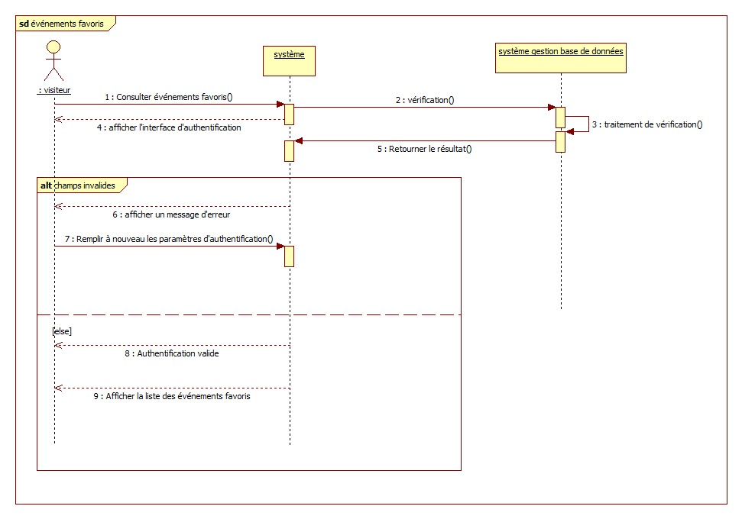

Figure :Diagramme de séquence : cas d'utilisation : gérer les événements favoris

#### b.5) Diagramme de séquence « Afficher la Map »

* **Scénario**

En se connectant, le visiteur peut consulter tous les évènements publiés ainsi que sa position par rapport à eux

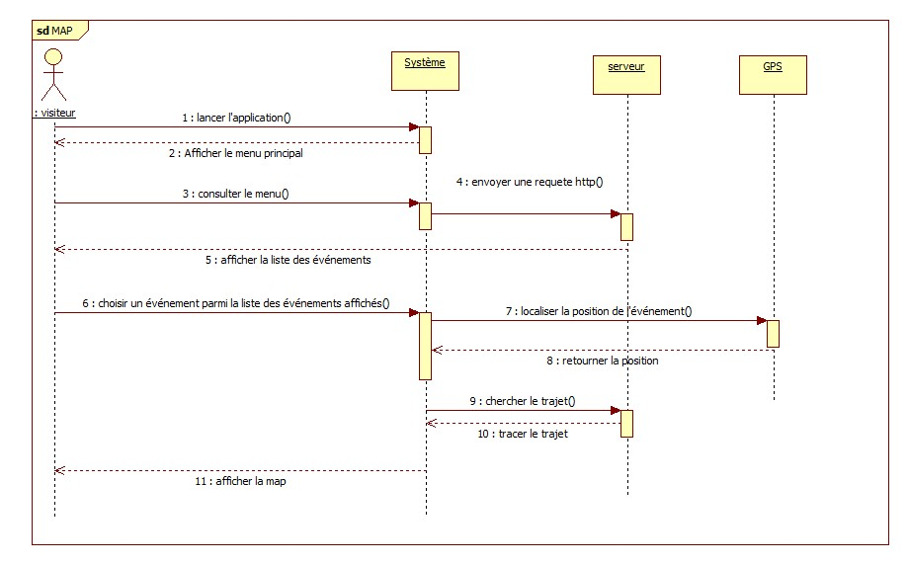

Figure :Diagramme de séquence : cas d'utilisation: Afficher la Map

## Conclusion

La phase de la conception technique présente une étape indispensable et primordiale pour réussir le projet vu que celle-ci va bien mettre en ordre les différentes étapes de la réalisation de ce qui est demandé qui va être justement décrit dans le prochain chapitre avec ses différents détails.

**CHAPITRE 5**

**Réalisation**

# Chapitre5 : Réalisation

## Introduction :

Il ne nous est pas inconnu que, dans un rapport de projet de fin d’études, Il est indispensable de présenter, l’environnement du travail matériel, tout autant, l’environnement du travail logiciel, ainsi que les interfaces finales de l’application Androïd, mais aussi les interfaces de l’application web.

## Environnement du travail :

### a) Environnement matériel :

* Téléphone mobile (Androïd).
* Machine de développement : ordinateur portable Toshiba, Intel® sCore™ i5-3120M CPU 2.5GHz 4Go de RAM

### b) Environnement logiciel :

* SGBD : MySQL
* Langage de programmation : PHP,JavaScript,HTML,CSS,JQuery
* Système d’exploitation : Windows 7.
* Traitement et modification d’images : Adobe photoshop.
* Serveur : WampServer
* Logiciel de développement :Sublime Text 2

#### b.1) Langages de programmation

##### **b.1.1) PHP**

Le langage PHP est principalement un langage de programmation web côté serveur c’est à dire que c'est le serveur (la machine qui héberge le site web en question) qui va interpréter le code PHP et générer du code qui pourra être interprété par un logiciel. Le plus souvent, le code généré est le HTML afin d'être lu par un navigateur , son point fort c’est sa souplesse

##### **b.1.2) HTML**

HTML5 « Hyper Text Markup Language » est un langage de balisage web qui a pour objectif l’affichage d’une page web visible à l’égard des internautes. Ce langage nous a justement permis de créer les pages web du site

##### **b.1.3) CSS**

C’est un langage qui permet de gérer avec une grande souplesse la présentation des pages web , en effet il présente des feuilles de style « cascading style sheets ».

Les styles servent à définir les règles à appliquer sur un ou plusieurs documents HTML.

Ces règles portent sur le positionnement des éléments, l'alignement, les polices de caractères, les [couleurs](http://www.futura-sciences.com/magazines/matiere/infos/dico/d/physique-couleur-4126/), les marges et espacements, les bordures, les images de fond, etc.

CSS vise à séparer la structure d’un document HTML et sa présentation

##### **b.1.4) JavaScript**

JavaScript un langage de script orienté objet principalement utilisé dans les pages. Le développeur Internet code ses pages HTML en y intégrant des sources JavaScript et il peut également créer des objets sur les pages, des propriétés et des actions selon les évènements déclenchés par le visiteur (clic, saisie clavier …) de son coté l’internaute à travers son navigateur charge le codes des pages.

##### **b.1.5) JQuery**

JQuery est une bibliothèque javascript qui permet d’ajouter des fonctions supplémentaires comme des animations aux sites web. Il est open source

#### b.2) Logiciels de traitement d’images

##### **b.2.1) Photoshop**

Photoshop est un logiciel dédié au traitement d’images qui appartient à la famille Adobe, ce dernier nous a permis de faire des collages photos et des traitements spécifiques.

##### **b.2.2) Illustrateur**

Adobe Illustrator est un logiciel dédié au traitement d’images vectorielles utilisé essentiellement pour créer des illustrations non pixélisés et surtout pour les logos (La qualité ne change pas même en grand zoom).

#### b.3) Logiciel de développement :

##### **b.3.1) Sublime Text 2**

Pour la manipulation des codes et script on a utilisé sublime text 2 , en effet c’est un éditeur texte qu’on a choisi pour plusieurs raisons : sa modularité , sa rapidité , sa coloration syntaxique personnalisable qui facilite la tache

#### b.4.) Wamp server

WampServer est une plate-forme de développement Web sous Windows pour des applications Web dynamiques à l’aide du serveur Apache2, en permettant de se connecter localement (sans avoir besoin de se connecter à un serveur externe) à des scripts PHP qui permettent la création des pages web, et d’une base de données MySQL. Il possède également PHPMyAdmin afin de gérer plus facilement les bases de données.

#### b.5) SGBD : MySQL

 MySQL est un [système de gestion de bases de données](http://fr.wikipedia.org/wiki/Syst%C3%A8me_de_gestion_de_base_de_donn%C3%A9es) relationnelles (SGBDR). Il est un des logiciels de gestion de [base de données](http://fr.wikipedia.org/wiki/Base_de_donn%C3%A9es) les plus utilisés au monde, autant par le grand public (applications web principalement) que par des professionnels,en effet il est concurrent direct avec [Oracle](http://fr.wikipedia.org/wiki/Oracle_Database), [Informix](http://fr.wikipedia.org/wiki/Informix) et [Microsoft SQL Server](http://fr.wikipedia.org/wiki/Microsoft_SQL_Server) vu qu’il est qu'il est d’avantage orienté vers le service de données déjà en place que vers celui de mises à jour fréquentes et fortement sécurisées. Il est [multi-thread](http://fr.wikipedia.org/wiki/Processus_l%C3%A9ger) et multi-utilisateur.

#### b.6) La plateforme Androïd :

##### **b.6.1) Présentation :**

Androïd est un système d’exploitation open source, basé essentiellement sur Java, Il devient très rapidement célèbre dans le marché des téléphones mobiles qu’on appelle désormais Smartphone (les téléphones intelligents).Il doit cette célébrité au fameux moteur de recherche Google qui est son créateur avec une trentaine d’autres partenaires.

Dédié au grand public ; utilisateurs des Smartphones, tablettes tactiles, Smartwatches, Il vise à détrôner le roi du secteur IOS installé sur des Smartphones de la prestigieuse société Apple.

Géo localisation, appel des services distants, stockage des données en local et autre lecteur mp3, Androïd propose essentiellement une API complète ; en effet il apporte un vrai modèle architectural fondateur et original à base de composants et d’envoi des messages.

##### **b.6.2) Architecture de l’Androïd :**

Pour bien comprendre la plateforme Androïd, nous devons détailler l’architecture de ce OS.C’est pour cela qu’on a décidé de faire un schéma explicatif représenter par la figure 1.

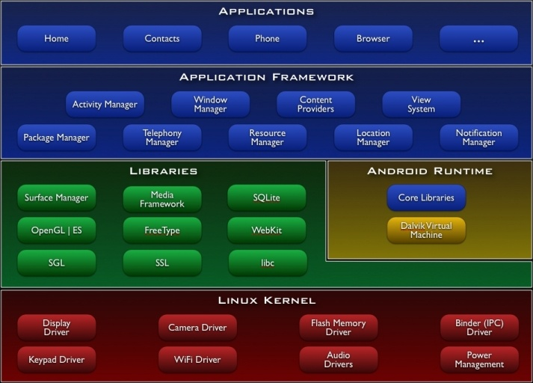

Figure . Architecture Androïd

* **Linux Kernel**

Androïd est basé essentiellement sur le noyau Linux kernel. Ce dernier possède un système de gestion mémoire et de processus reconnu par ses performances et sa stabilité. Il joue le rôle d’intermédiaire entre le matériel et les programmes grâce à son système. Il permet également le partage librairies entre différent processus, le chargement et le déchargement de modules à chaud.

* **Librairies :**

Androïd fournit un ensemble de librairies C/C++ utilisées par différents composants du système dans le but d’accélérer le développement d’applications. Ces fonctionnalités sont rendues à la disposition des développeurs grâce au framework d’application d’Android. On site parmi les librairies: librairie C standard, moteurs d’affichage 2D et 3D, SQLite, rendu des polices de caractères etc.

* **Android Runtime :**

Android rassemble les librairies qui fournissent la majorité des fonctionnalités des librairies standards de java. Chacune des applications android s’exécute dans un processus avec sa propre instance de Dalvik . En effet cette dernière est une machine virtuelle Java spécialement optimisée et conçue pour Android. qui permet d'exécuter le même programme sur une grande variété d'appareils, indépendamment de leurs caractéristiques techniques.

##### **b.6.3) Application framework**

La première phase du travail avec l’environnement Android consiste à appréhender le SDK, l’architecture et le développement d’une application ainsi que son déploiement sur un terminal embarquant android .

* **Présentation du SDK**

Le SDK Android (kit de développement logiciel et Software Development Kit en anglais) rassemble les outils de développement indispensables du développement , d’ailleurs il est facile à télécharger. En effet il permet de télécharger les différentes versions des Google APIs (APIs pour intégrer des fonctionnalités liées aux services Google tels que Maps etc.) ou de la documentation JavaDoc, exécuter les programmes android, les tester et livrer les programmes android aux clients. Son fonctionnement est semblable aux gestionnaires de paquets de Linux.

 Le SDK Android comprend les éléments suivants :

* Bibliothèques requises
* Debugger
* Un émulateur
* La documentation pertinente pour les interfaces de programme d'application Android (API)
* Code source échantillon
* Tutoriels pour le système d'exploitation Android
* **ADT pour eclipse**

C’est un plugin pour l’IDE Eclipse qui étend les capacités de java : conception graphique d’interfaces utilisateur, gestion de l’architecture de fichiers d’une application, debug distant sur un téléphone, etc.

* **Emulateur**

C’est un dispositif mobile virtuel compris dans le SDK android qui s’exécute dans l’ordinateur du développeur représentant à l’écran un téléphone embarquant android. En effet il permet de développer et de tester des applications Android sans l’intervention d'un dispositif physique. Chacune des versions android est accompagnée une version de l’émulateur que grâce à elle que le développeur est capable de voir exactement à quoi ressemblera son application sur un matériel réel.

Malgré la grande performance de l’émulateur, ce dernier ne propose pas toutes les fonctionnalités d’un téléphone portable ordinaire, à titre d’exemple il ne propose pas la gestion du Bluetooth et ne passe pas des appels réels.

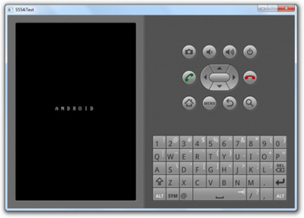

Figure .Emulateur

## Travail Réalisé

### Architecture organisationnelle

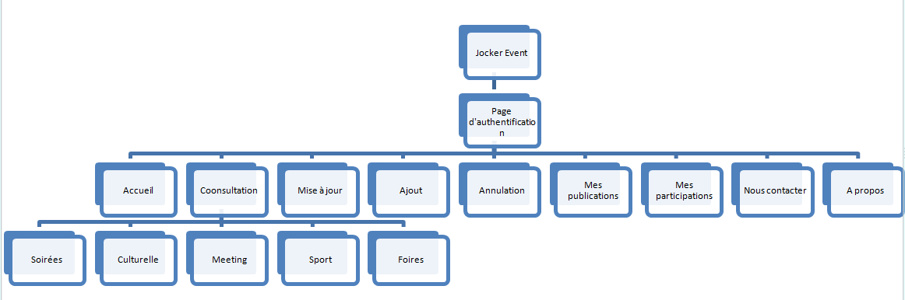

Figure :Architecture du site

### Aperçus sur l’application web et mobile

#### b.1) Le logo

La conception du logo est réalisé grâce au logiciel adobe Photoshop cs5 ce qui a mené à réaliser le logo suivant :



Figure :Le logo

#### b.2) La partie web

#### La page d’authentification

Cette page permet à l’internaute soit de s’authentifier en tapant le login et le mot de passe ou d’accéder à la page d’inscription

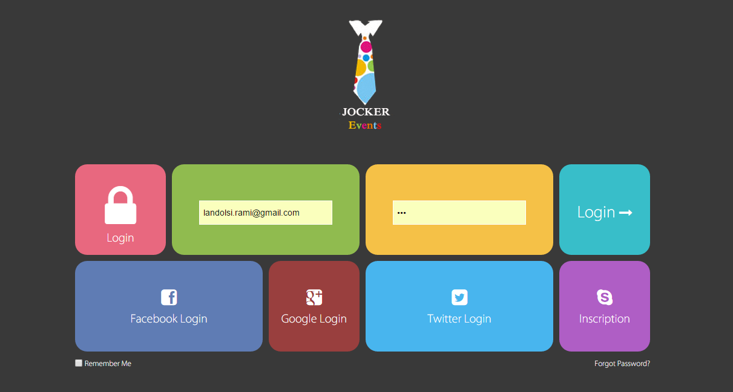

Figure : page d'authentification

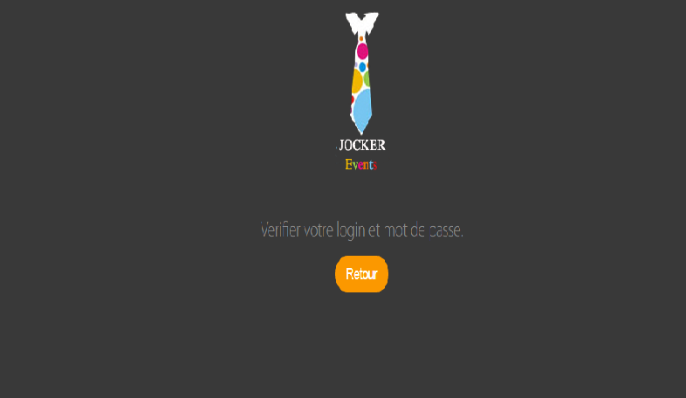

Figure :page d'authentification avec un message d'erreur

* **La page d’accueil**

Cette page permet de présenter globalement les fonctionnalités du site

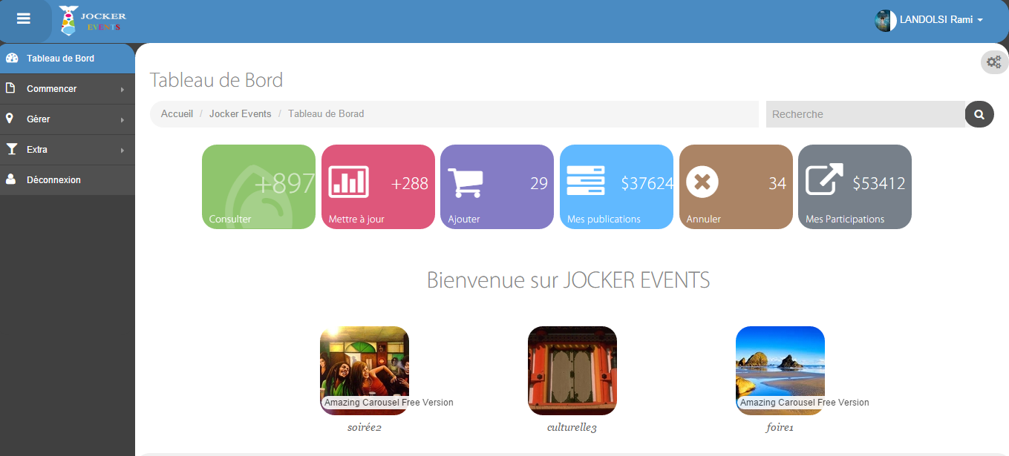

Figure :Page d'accueil

* **La page d’inscription**

Vu que cette procédure se réalise en quatre phases, on va présenter ces dernières :

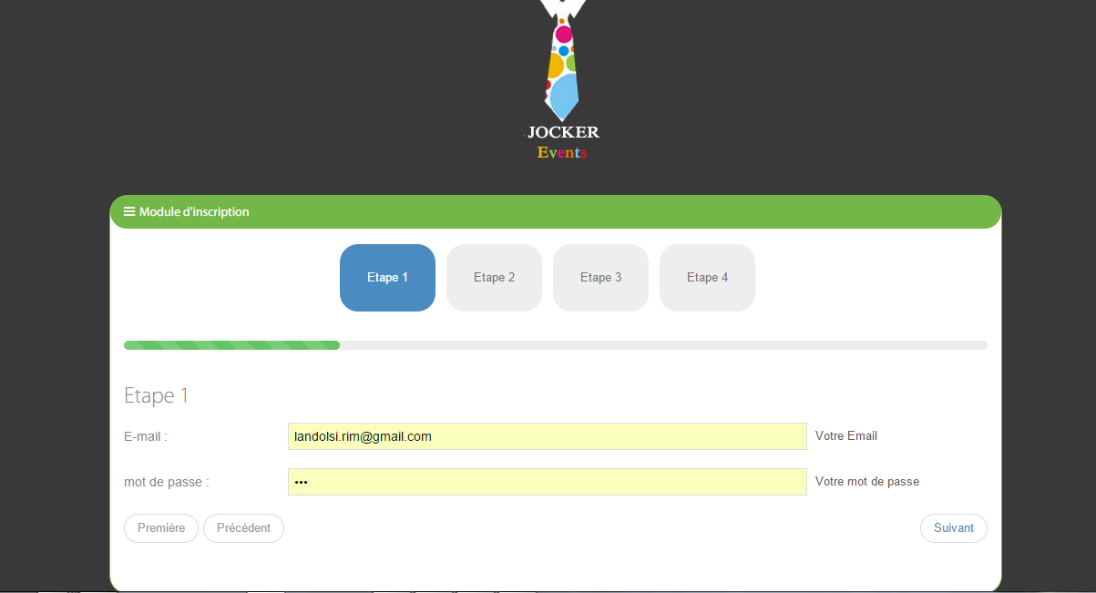

Figure : la première étape d'inscription

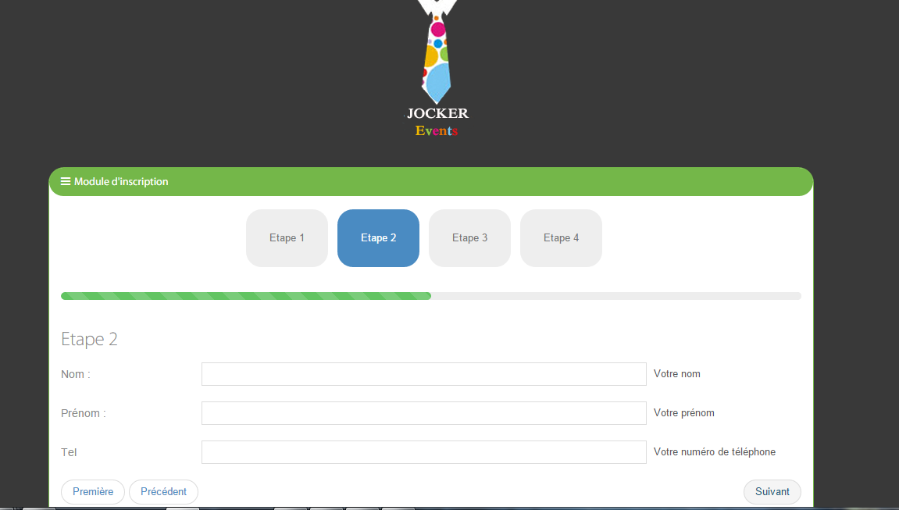

Figure :la deuxième étape d'inscription

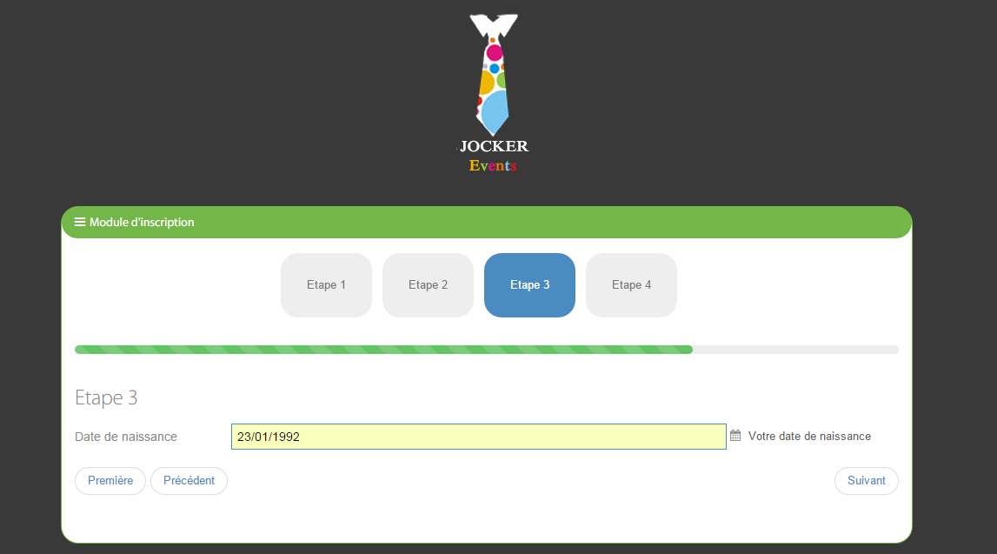

Figure :la troisième étape d'inscription

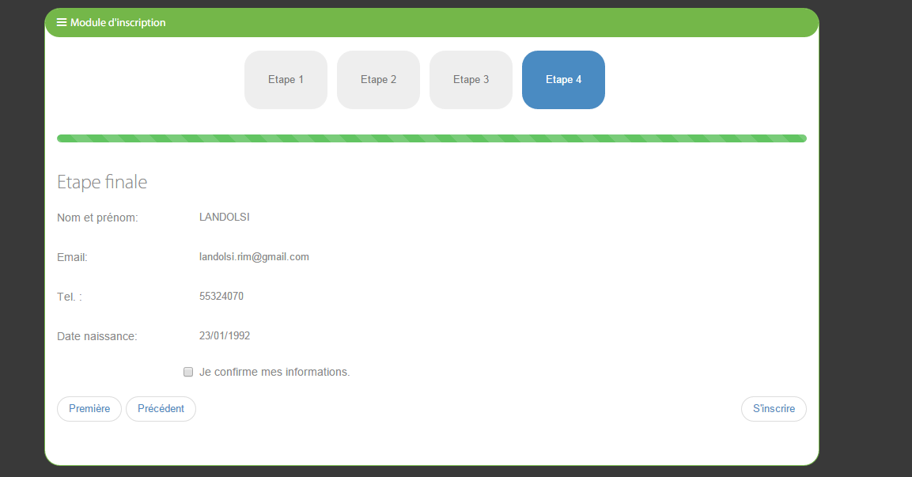

Figure :la quatrième étape d'inscription

* + - **La page d’ajout**

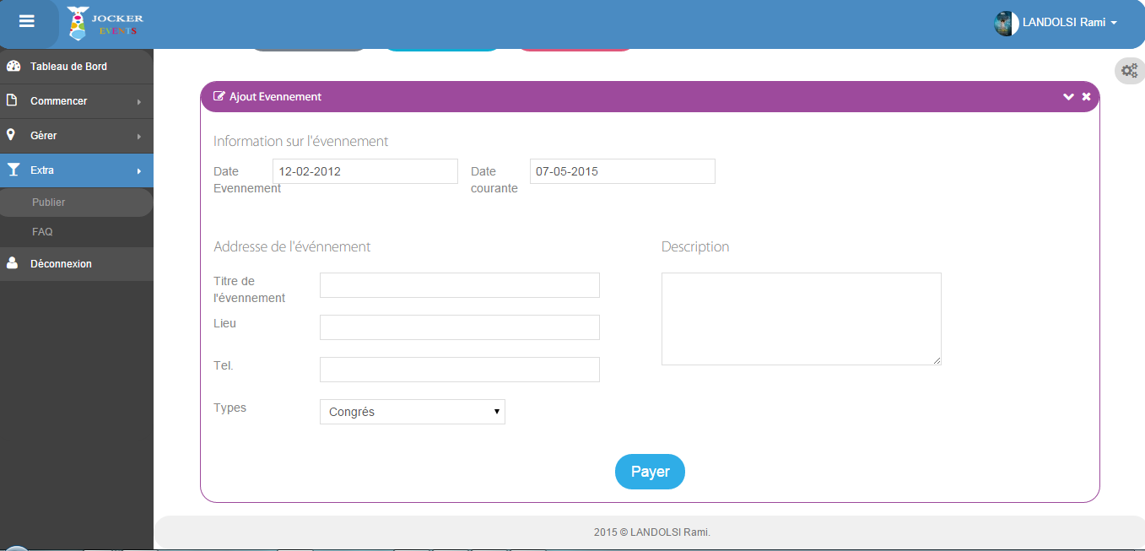

Figure :première étape de l'ajout de l'évènement

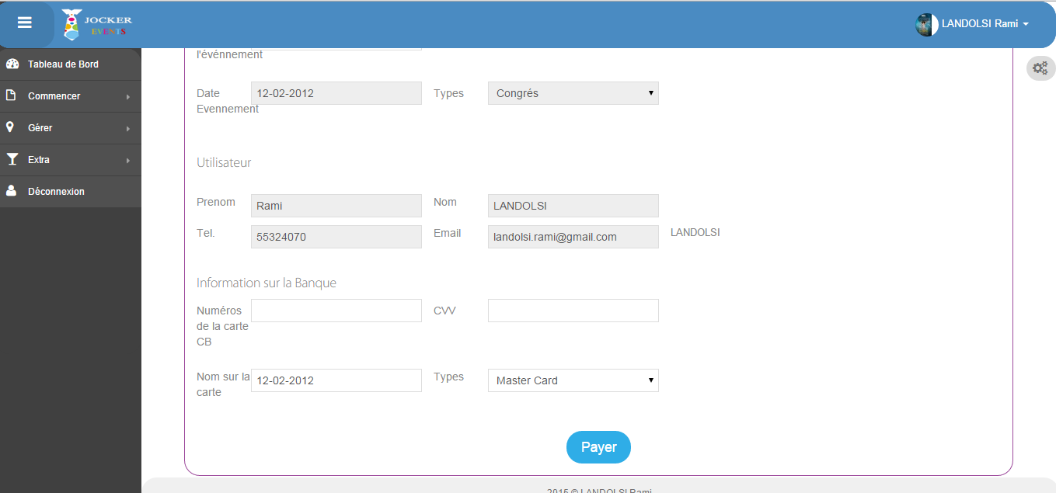

Figure : deuxième étape de l'ajout d'évènement

* + - **La page de consultation**

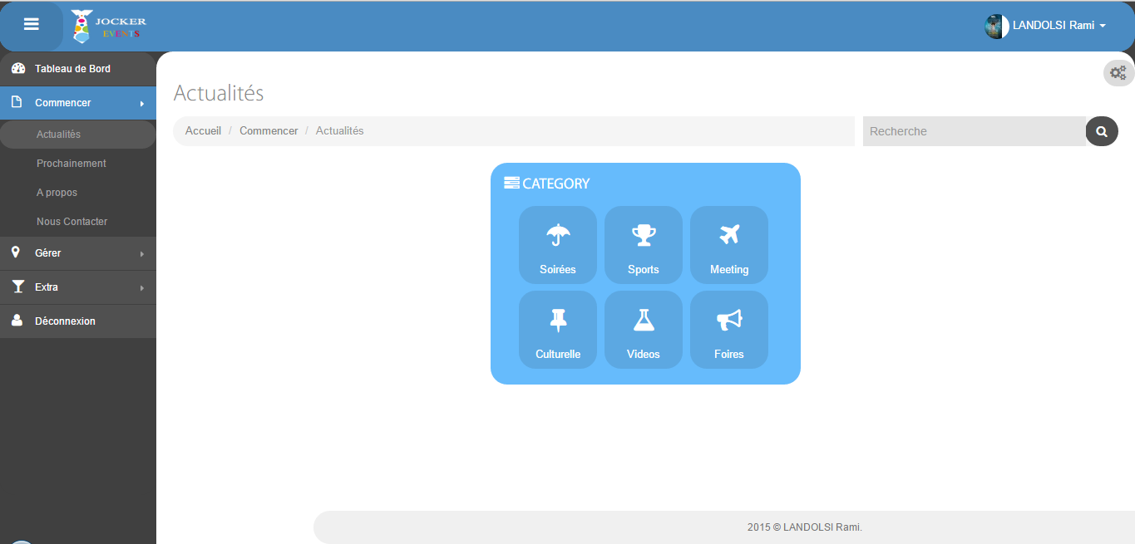

Figure :Les catégories d'évènements

* + - **Annulation d’un évènement**

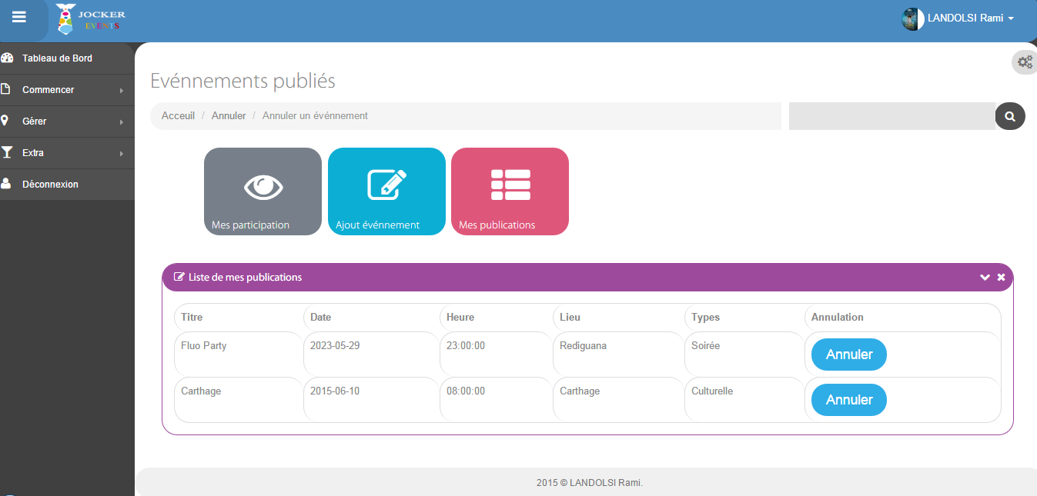

Figure :Annulation d'évènement

* + - **Liste des publications**

Le client s’autorise à modifier ses publications ou également les supprimer.

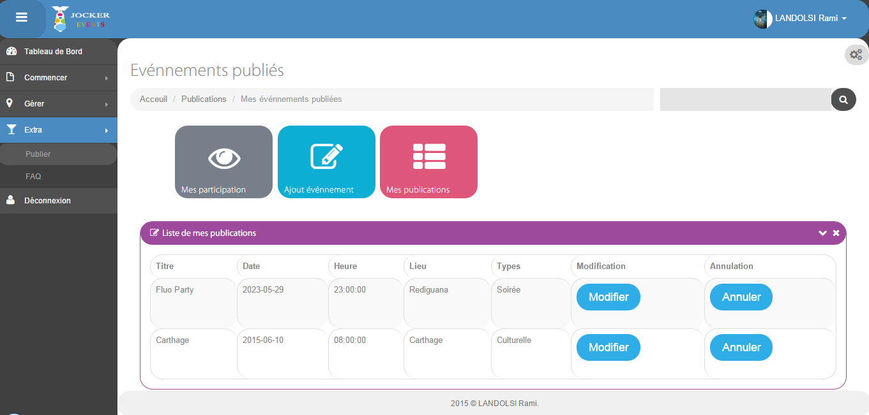

Figure : Page des publications du client

* + - **Page des participations**

Le client a le droit de consulter ses propres participations et il peut aussi les annuler

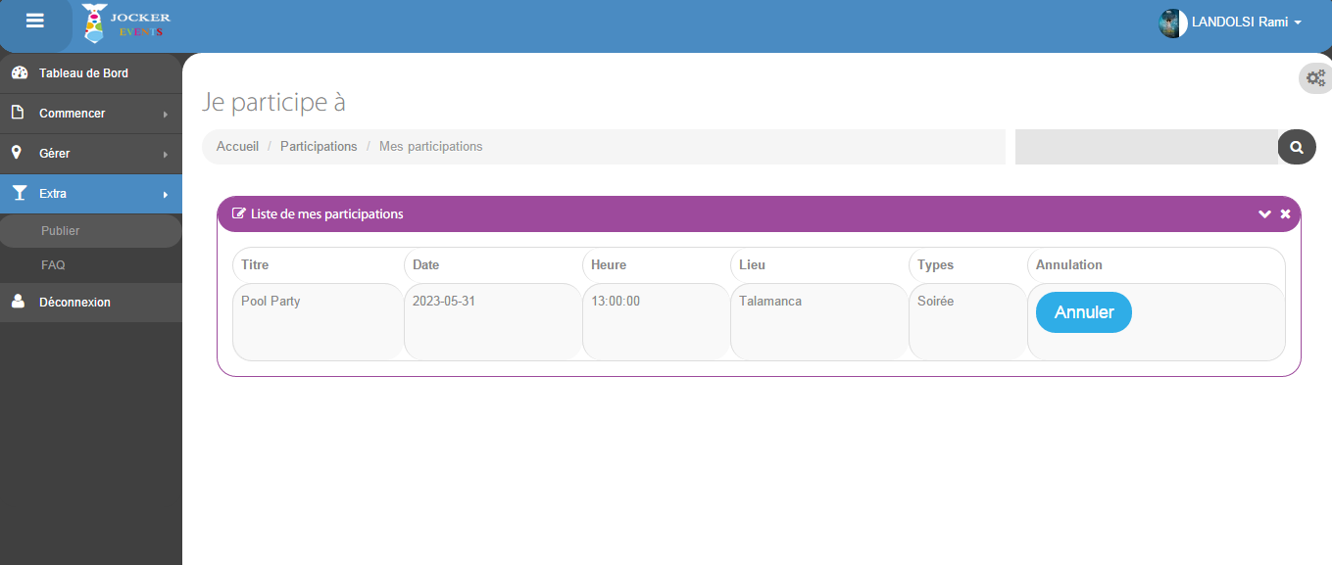

Figure :Liste des participations

* + - **Page de contact**

En cas où le client veut s’informer, il peut contacter l’administrateur du site qui sera disponible pour répondre à tous ses besoins

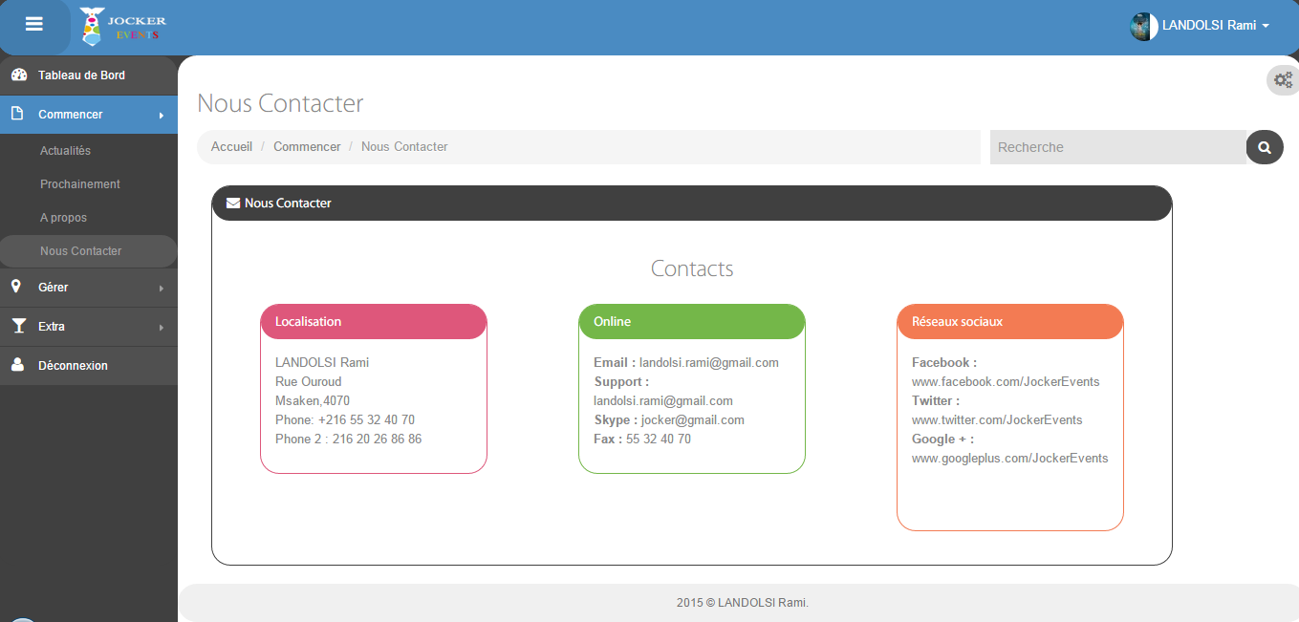

Figure :Page de contact